2022年春季《热学B》期中考试答案
一、选择题、填空题（18分）
[1]$\frac{n-γ}{\left(n-1\right)\left(γ-1\right)}R$; [2] B; [3]10m ; [4]D ; [5]C ; [6]240.67K。
二、讨论题（16分）
【1】M-B能量分布律:当系统在力场中处于平衡时，其坐标介于$\overset{⃑}{r}\sim \overset{⃑}{r}+d\overset{⃑}{r}$，同时速度介于$\overset{⃑}{v}\sim \overset{⃑}{v}+d\overset{⃑}{v}$内的粒子数为$dN=n_{0}{\left(\frac{m}{2πkT}\right)}^{\frac{3}{2}}e^{-\frac{ε}{kT}}d\overset{⃑}{v}d\overset{⃑}{r}$,式中$n_{0}$表示势能$ε_{p}$为0处单位体积内的粒子数，$ε=ε_{p}+ε_{k}$为总能量；$d\overset{⃑}{v}=dv_{x}dv_{y}dv_{z}$;$d\overset{⃑}{r}=dxdydz$。
取垂直于海平面的方向为$z$轴的方向，海平面$z=0$，则由M-B能量分布律，分布在高度$z$处单位体积元$dxdydz$内的分子数为$n\left(z\right)=n_{0}e^{-\frac{mgz}{kT}}$；
因此$z=\frac{kT}{mg}\ln{\frac{n_{0}}{n}}=\frac{RT}{μg}\ln{\frac{n_{0}}{n}}$,对于氮气，分子量$μ=28g/{mol}$，$T=300K$,又$g=9.8m/{s^{2}}$,$R=8.31J/{\left(K∙mol\right)}$。当$\frac{n_{0}}{n}=2$时可算得$z≈6297m$。
【2】$\begin{matrix}∵ & \left\{\begin{aligned}t^{'}=aε+b \\ ε=αt+βt^{2}\end{aligned}\right.\end{matrix}$
得出$t^{'}$与$t$的关系为$t^{'}=aαt+aβt^{2}+b$
规定冰点的$\begin{matrix}t=0℃ & t^{'}=0^{°}\end{matrix}$; 规定汽点的$\begin{matrix}t=100℃ & t^{'}=100^{°}\end{matrix}$
$$\begin{matrix}b=0 & a=\frac{1}{α+100β}=\frac{{20}^{°}}{3}{mV}^{-1}\end{matrix}$$
于是$t^{'}$与$t$的关系为$t^{'}=\frac{20}{3}αt+\frac{20}{3}βt^{2}=\frac{4}{3}t+\frac{1}{300}t^{2}$
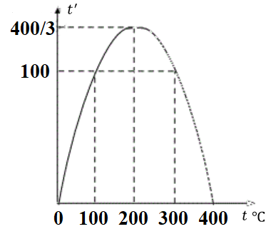
$t^{'}\sim t$曲线如图所示，$t^{'}$与$t$之间并非一一对应，且$t^{'}$有极限值$\frac{400}{3}$。
三、证明题（16分）
【1】 ，（1分） （1分）
（2分）
而，因此
（3分）
（1分）
【2】对于范德瓦尔斯气体，其状态方程为：$\left(P+\frac{a}{V^{2}}\right)\left(V-b\right)=RT$，内能$U=CT-\frac{a}{V}$，对状态方程两边取，得
（4分）
（3分）
当V趋向于无穷大时
（1分）。
四、计算题（50分）
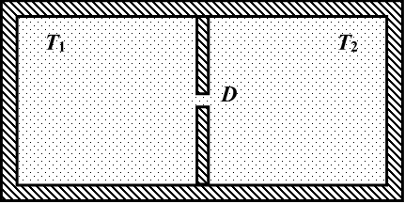
1.（12分）一容器被隔板分隔成相等的两部分，隔板上有一直径为D的小孔，容器两部分中都装有氦气，它们分别通过自己的容器壁使得开始时温度分别被维持在$T_{1}=150K$和$T_{2}=300K$。如图所示。这两部分氦气的平均自由程分别为${\overline{λ}}_{1}$、${\overline{λ}}_{2}$，试问：（1）当${\overline{λ}}_{1}≫D$同时${\overline{λ}}_{2}≫D$时，稳恒状态下的${\overline{λ}}_{1}/{\overline{λ}}_{2}$为多少？（2）当${\overline{λ}}_{1}≪D$同时${\overline{λ}}_{2}≪D$时，稳恒状态下的${\overline{λ}}_{1}/{\overline{λ}}_{2}$又为多少？

解：（1）当${\overline{λ}}_{1}≫D$同时${\overline{λ}}_{2}≫D$时，分子将以泻流方式从左边穿过小孔进入右边（或反之），
利用气体分子碰壁数公式得，dt时间内从左边泻流进入右边的分子数为
$∆N_{1}=\frac{n_{1}{\overline{v}}_{1}}{4}∙\frac{πD^{2}}{4}dt$ 1分
同理，dt时间内从右边泻流进入左边的分子数为
$∆N_{2}=\frac{n_{2}{\overline{v}}_{2}}{4}∙\frac{πD^{2}}{4}dt$ 1分
达到稳恒状态时，$∆N_{1}=∆N_{2}$ 1分
即：$\frac{n_{1}{\overline{v}}_{1}}{4}∙\frac{πD^{2}}{4}dt=\frac{n_{2}{\overline{v}}_{2}}{4}∙\frac{πD^{2}}{4}dt→\frac{n_{1}}{n_{2}}=\frac{{\overline{v}}_{2}}{{\overline{v}}_{1}}$ 1分
平均自由程公式为：$\overline{λ}=\frac{1}{\sqrt{2}nσ}$，其中$σ=πd^{2}$为分子碰撞截面，为常量。
所以，说明平均自由程反比于分子数密度：$\overline{λ}∝\frac{1}{n}$ 2分
又$\overline{v}=\sqrt{\frac{8kT}{πm}}$ 1分
可以知道：$\frac{{\overline{λ}}_{1}}{{\overline{λ}}_{2}}=\frac{n_{2}}{n_{1}}=\frac{{\overline{v}}_{1}}{{\overline{v}}_{2}}=\sqrt{\frac{T_{1}}{T_{2}}}=\frac{\sqrt{2}}{2}$ 1分
（2）当${\overline{λ}}_{1}≪D$同时${\overline{λ}}_{2}≪D$时，气体分子从左边容器流动到右边容器，达到稳恒状态时，两侧容器内的压强相等，即$p_{1}=p_{2}$ 1分
由理想气体公式，有$p=nkT$ 1分
所以，有$\frac{{\overline{λ}}_{1}}{{\overline{λ}}_{2}}=\frac{n_{2}}{n_{1}}=\frac{p_{2}/kT_{2}}{p_{1}/kT_{1}}=\frac{T_{1}}{T_{2}}=\frac{1}{2}$ 2分

2.（12分）已经某种气体等压提膨胀系数$α=\frac{νR}{pV}$和等温压缩系数$β=\frac{1}{p}+\frac{a}{V}$，其中a是常数；$ν$是气体摩尔数；R为气体常数。试求这种气体的状态方程。
解；由$α$和$β$的定义可知
${\left(\frac{∂V}{∂T}\right)}_{p}=\frac{νR}{p} \left(1\right)$ 1分
${\left(\frac{∂V}{∂p}\right)}_{T}=-\left(\frac{V}{p}+a\right) (2)$ 1分
对(1)式积分得
$pV= νRT+pA\left(p\right)= νRT+B(p)$ (3) 2分
对上式在T不变时对p求偏导
$V+p{(\frac{∂V}{∂p})}_{T}=0+ \frac{dB(p)}{dp}$ 2分
将(2)式代入可得
$$\frac{dB(p)}{dp}=-ap$$
解得 B(p) = -ap²/2 + C 2分
代入(3)式可得
pV = νRT -ap²/2 + C 1分
考虑到气体无限稀薄时为理想气体，即p→0 时， C=0。 2分
所以气体状态方程为：
pV = νRT -ap²/2 1分

3. (12分)一空气泡自深为$H$的海底浮出海面，海水的温度与深度$h$的关系为$T=T_{0}-\frac{a}{H}h$。已知在海面上气泡体积为$V_{0}$，压强为$p_{0}$，海水的密度为$ρ$，求气泡上浮过程中对外做的功及吸收的热量。
解：设气泡的质量为$m$，视气泡中气体为理想气体，气泡上升为准静态过程，气泡内的压强和温度随深度$h$的变化由下列方程给出
$$p=p_{0}+ρgh$$
$$T=T_{0}-\frac{a}{H}h$$
取微分得
$dp=ρgdh$ 1分
$dT=-\frac{a}{H}dh$ 1分
气泡在海水中和在海平面上的状态方程分别为
$pV=\frac{m}{μ}RT$ 1分
$p_{0}V_{0}=\frac{m}{μ}RT_{0}$ 1分
由状态方程求微分得
$p\text{d}V=\frac{m}{μ}R\text{d}T-V\text{d}p=\frac{p_{0}V_{0}}{T_{0}}\left(\text{d}T-\frac{T}{p}\text{d}p\right)=-\frac{p_{0}V_{0}}{T_{0}}\frac{\frac{a}{H}p_{0}+ρgT_{0}}{p_{0}+ρgh}\text{d}h$ 1分
对上式从h=H积分到$h=0$，得到气泡从海底升到海平面对外做的功
$W=\int{p}\text{d}V=-\frac{p_{0}V_{0}}{T_{0}}\int_{H}^{0}{\frac{\frac{a}{H}p_{0}+ρgT_{0}}{p_{0}+ρgh}}\text{d}h=\frac{p_{0}V_{0}}{T_{0}}\left(\frac{ap_{0}}{ρgH}+T_{0}\right)\ln{\frac{p_{0}+ρgH}{p_{0}}}$ 2分
气泡的内能增加为
$ΔU=\frac{m}{μ}c_{v}\left(T_{0}-T\left(H\right)\right)$ 2分
取空气的$c_{v}=\frac{5}{2}R,\frac{m}{μ}R=\frac{p_{0}V_{0}}{T_{0}}$及$T\left(H\right)=T_{0}-a$，代入得
$ΔU=\frac{5}{2}\frac{p_{0}V_{0}}{T_{0}}a$ 1分
气泡从海底升到海平面吸收的热量
$Q=ΔU+W=\frac{p_{0}V_{0}}{T_{0}}\left\{\frac{5}{2}a+\left(\frac{a_{0}p_{0}}{ρgH}+T_{0}\right)\ln{\frac{p_{0}+ρgH}{p_{0}}}\right\}$ 2分

4.（14分）如图所示，1mol室温下的氮气经历准静态循环过程ABCA，其中AB为等温过程（高温热源吸热），BC为等容过程，CA为绝热过程。已知状态A的状态参量为（p₁, V₁），状态B的体积V₂=2V₁。
（1）试求该循环过程的效率；
（2）考察该循环过程中熵的变化，给出温度与熵的函数关系，由此作温熵图。
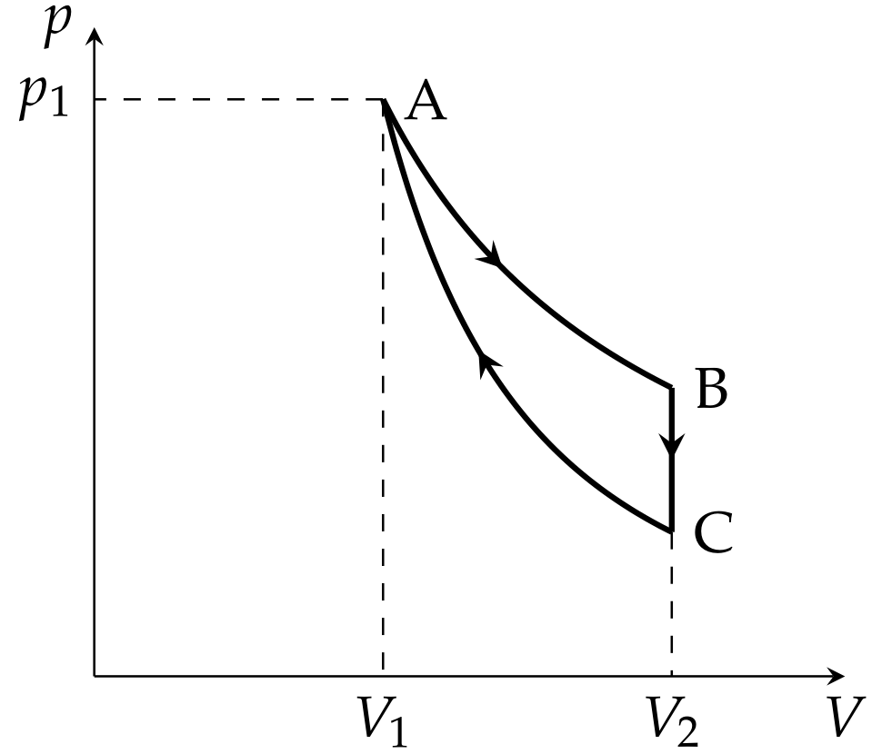
解：（1）AB等温过程，其温度用题给条件给出为
(1) 1分
其中R为气体普适常量。
AB过程中吸热等于气体对外作功：
(2) 1分
CA绝热过程不吸热，满足过程方程
(3)
其中γ为绝热指数。氮气为双原子分子，在室温下其摩尔热容量为， 绝热指数。按式(3)，
(4)
则得
(5) 2分
BC等容过程，放出的热量：
(6) 1分
于是该循环过程对外做功
(7) 1分
该循环过程的效率
(8) 3分
（2）AB过程，
(9)
所以
1分
BC过程，由
(10)
于是
(11) 1分
CA准静态绝热过程，熵不变。 1分
综上，做温熵图如下（注：做出下图即可得分） 2分
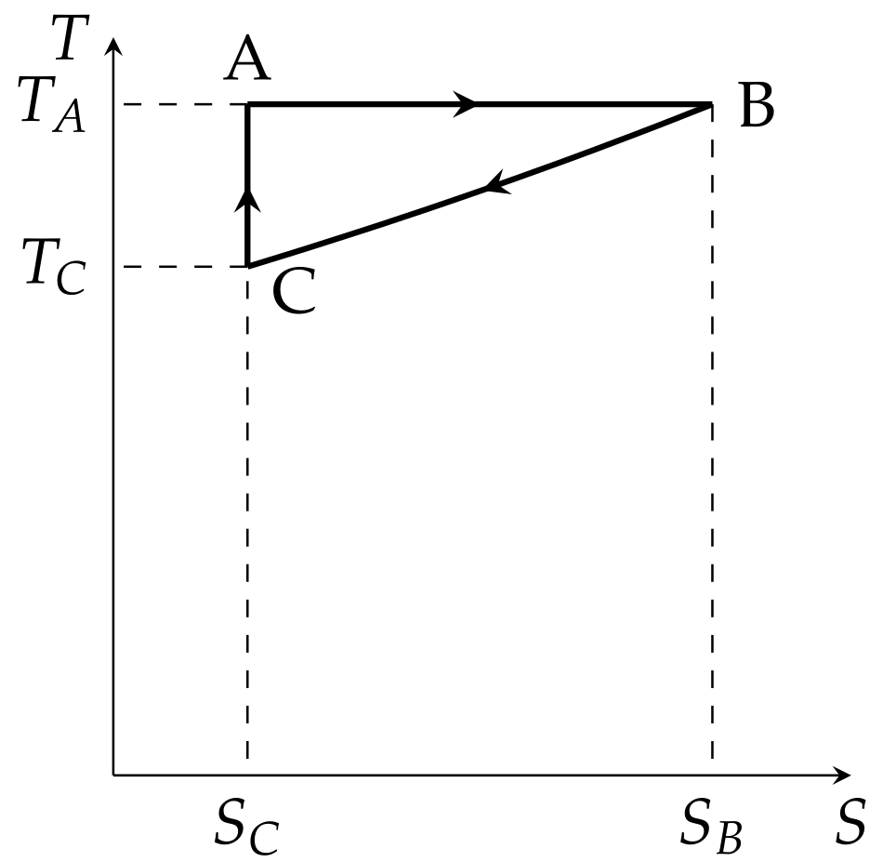
其中AB等温过程以及CA绝热过程都是线段，BC等容过程是由式(11)所绘的曲线，但是与线段相当接近。在BC段，按式(8)以及知，式(11)指数肩膀上的量变化范围为大约-0.28到0，于是该指数很接近按级数展开到一阶的结果，从而在BC段T-S很接近线性关系。
[说明]在温熵图上，循环过程封闭曲线包围的面积即系统对外所做功，
(12)
与第(1)小题对p-V图上求循环对外做功的式(7)结果一致，如所画的温熵图所示，其中两项也即第(1)小题中的Q₁与Q₂。

